**高一年级生物学第17课时《染色体变异（1）》**

**课后作业**

一、选择题

1．果蝇的下列细胞中,只含一个染色体组的是（ ）

A．受精卵 B．体细胞 C．精原细胞 D．精子

2. 以下对人类的一个染色体组叙述，错误的是 （ ）

A．由23条形态和功能不同的非同源染色体组成

B．其中只有一条性染色体

C．男性一个染色体组能包含男性的全部遗传信息

D．女性一个染色体组能包含女性的全部遗传信息

3. 利用秋水仙素诱导产生多倍体时，秋水仙素作用于细胞周期的（ ）

A．间期 B．前期 C．中期 D．后期

4.秋水仙素能使细胞中的染色体数目加倍，其原因是 （ ）

A．促进染色体的复制 B．抑制纺锤体的形成

C．促进着丝点的分裂 D．抑制细胞壁的形成

5.普通小麦为六倍体，其体细胞的染色体数为42个，它的一个染色体组的染色体数和一个生殖细胞中的染色体组数分别是 （ ）

A．7个、3组 B．7个、21组

C．21个、1组 D．21个、3组

二、判断题

（1）二倍体西瓜幼苗的基因型为Aa，则用秋水仙素处理后形成的四倍体为纯合子(　　)

（2）秋水仙素可抑制纺锤体的形成，导致有丝分裂后期着丝粒不能正常分裂，所以细胞不能分裂，从而使细胞染色体数目加倍(　　)

三、填空题

1.普通小麦为六倍体，两性花，自花传粉。小麦糯性对非糯性为隐性。我国科学家用两种非糯性小麦（关东107和白火麦）培育稳定遗传的糯性小麦，过程如图1所示。

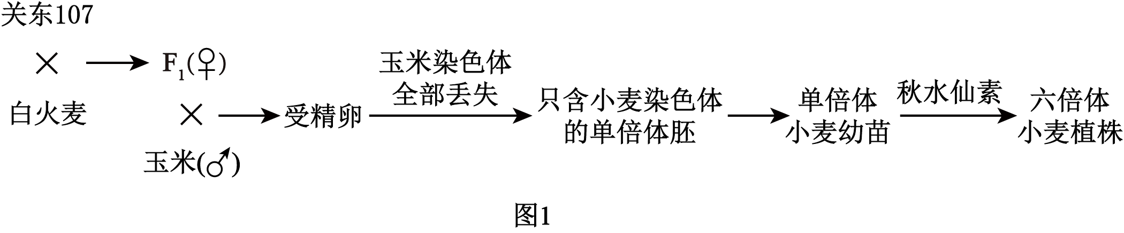

请回答问题：

（1）小麦与玉米不是同一物种，自然条件下这两种生物 填“能”或“不能”）杂交产生可育后代。

（2）人工杂交时，需要在开花前，去除小麦花内未成熟的 并套袋，3～5天后授以玉米的花粉。

（3）单倍体小麦体细胞中有 个染色体组，减数分裂过程中由于染色体 紊乱，导致配子异常。用秋水仙素处理单倍体幼苗后，产生六倍体小麦，这种变异属于 。

（4）单倍体胚培养7天后，科研人员将秋水仙素添加到培养基中。一段时间后，统计单倍体胚的萌发率和染色体加倍率，结果如图2。

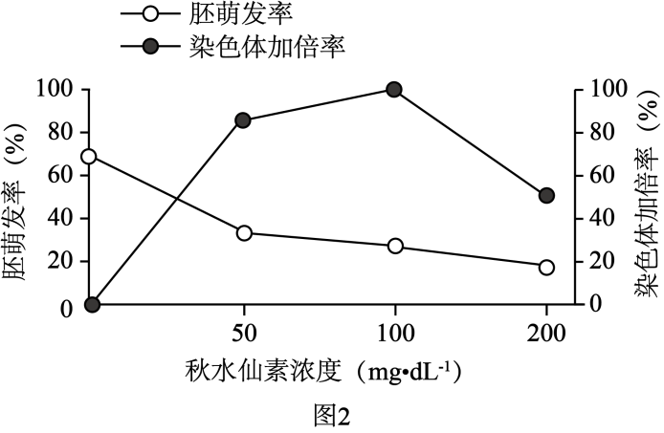

据图可知，秋水仙素可 胚的萌发；就染色体加倍而言，浓度为

mg.dL-1的秋水仙素效果最好。

2.草鱼是淡水养殖的四大家鱼之一。为获得体型更大、生长速度更快的三倍体草鱼，科研人员进行了研究。

（1）二倍体雌草鱼的减数分裂过程如下图。在减数第一次分裂前的间期，卵原细胞的染色体进行______，成为初级卵母细胞。b过程由于_______分离而导致染色体数目减半。雌草鱼排出的卵子停止于减数第二次分裂，当精子进入后继续完成______过程（选填字母a、b、c、d）并排出一个极体。



（2）若对精子刚进入的卵子进行人工低温诱导，能够抑制________的形成，以致影响染色体被拉向两极，细胞也不能分裂成两个子细胞，即可获得三倍体受精卵。三倍体草鱼的变异类型属于______。

（3）经过低温诱导处理的受精卵发育成幼鱼后，需鉴定其是否为三倍体，检测的方法包括_______（多个正确答案）

a．进行染色体计数 b．测量红细胞或红细胞核大小

c．测定红细胞DNA含量 d．提取DNA并测定碱基序列

（4）三倍体草鱼体细胞中有______个染色体组。由于三倍体草鱼在减数分裂时同源染色体_______，无法形成正常的配子而导致不育。

（5）培育三倍体草鱼有多种方法。请写出另一种育种思路：________________________。